Открытие центра «Точка роста» в
МБОУ Матвеево-Курганской сош №1
01.10.2021г.

В МБОУ Матвеево-Курганской сош №1 01.10.2021г. прошло открытие центра «Точка роста». В новых оборудованных кабинетах-лабораториях будут проходить уроки физики, химии, биологии, занятия внеурочной деятельности «Друзья природы», «Человек и его здоровье», «Человек и окружающая среда», «Юный химик». Также в этих лабораториях будут заниматься ребята, посещающие кружки дополнительного образования «Астрономический калейдоскоп», «Удивительный мир физики», «Занимательная химия», «Мир химии». В благоустроенном фойе на переменах учащиеся смогут комфортно отдохнуть и пообщаться, а также провести занятия кружков «Шах и мат» и «Белая ладья».
Физика

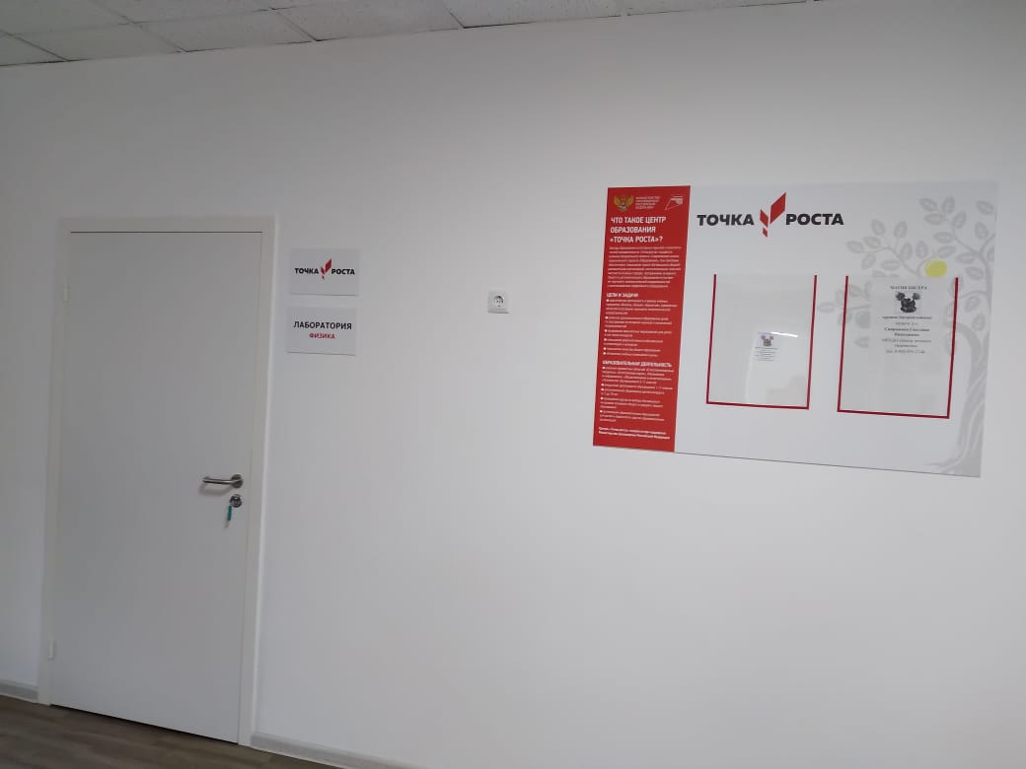
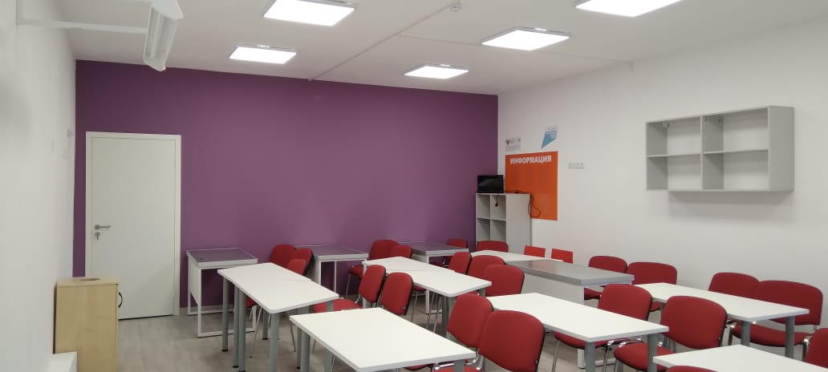

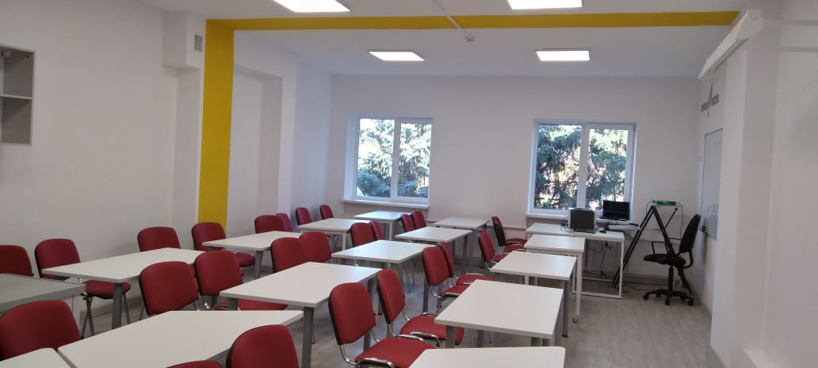

Биология
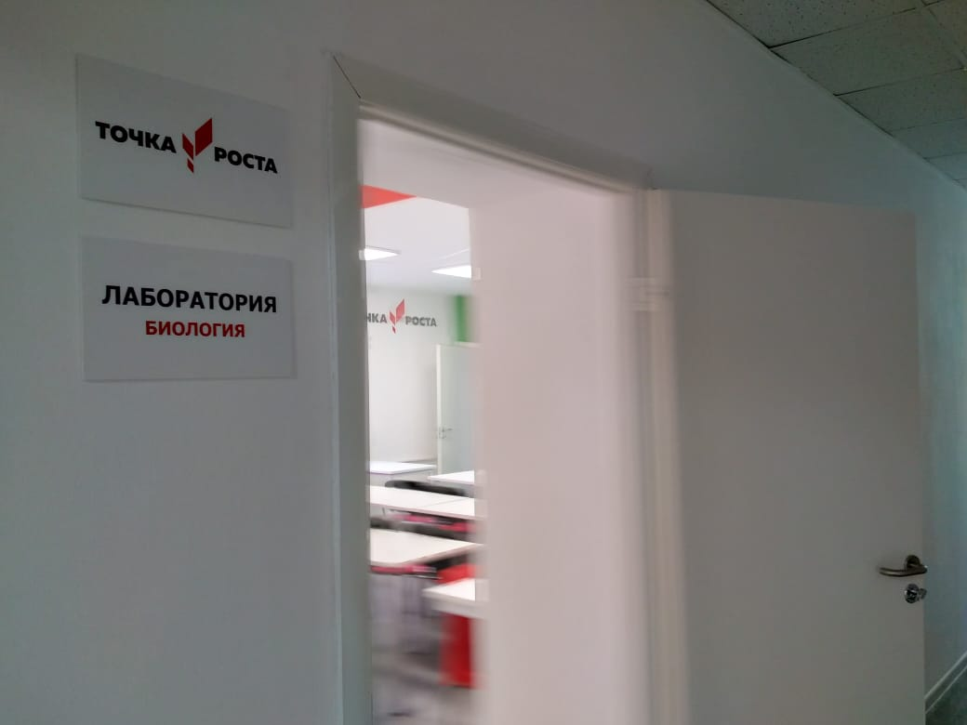

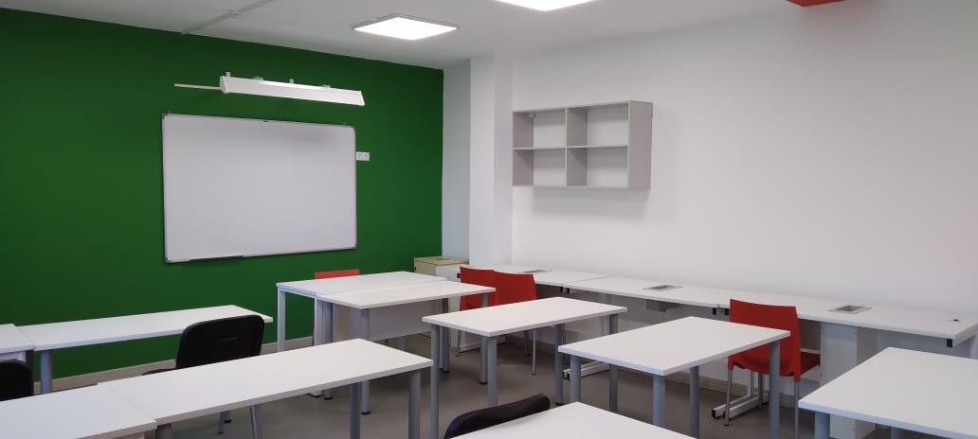
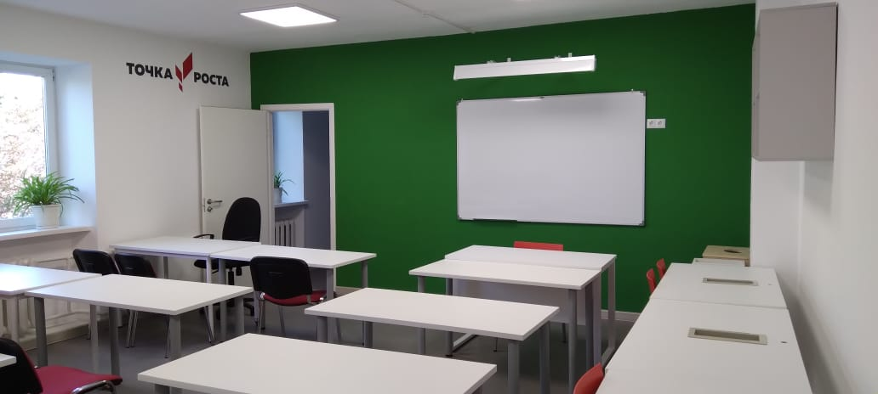

Химия
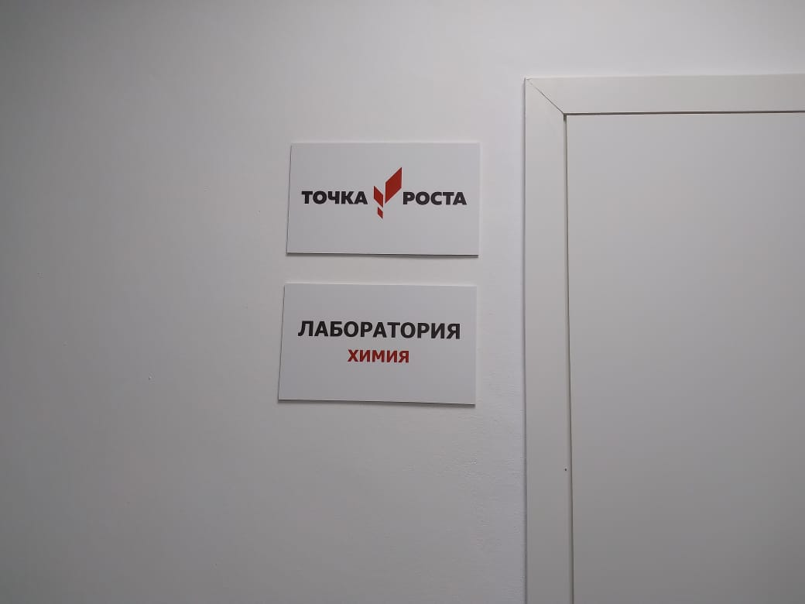

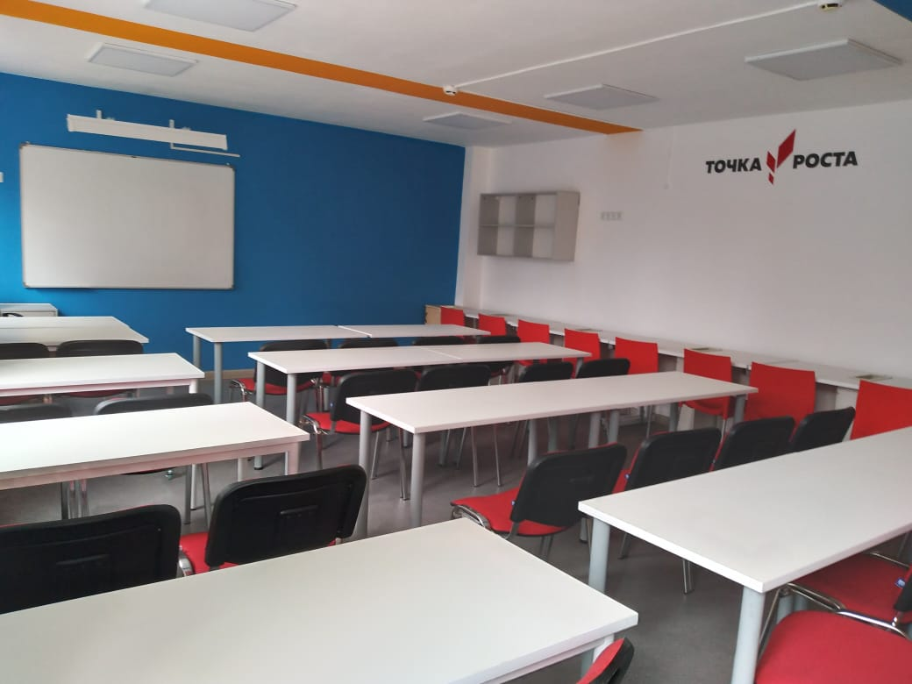

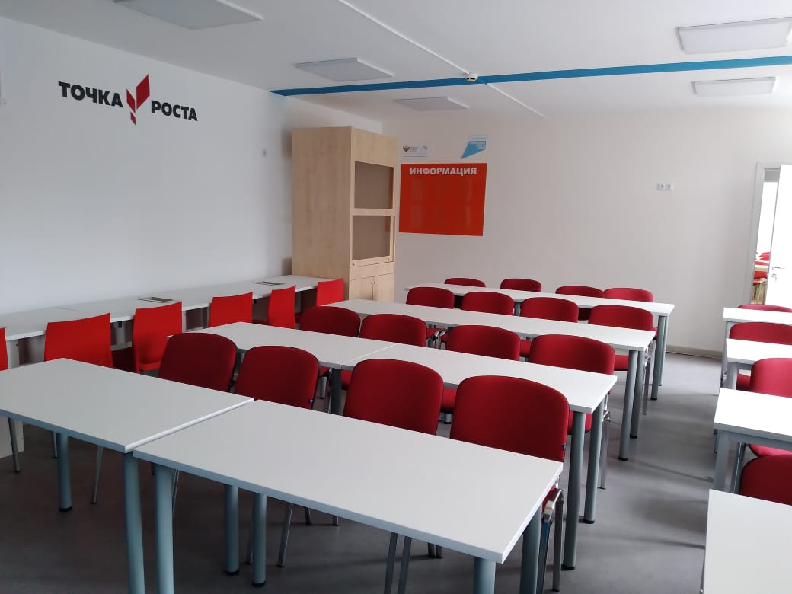

Шахматная зона
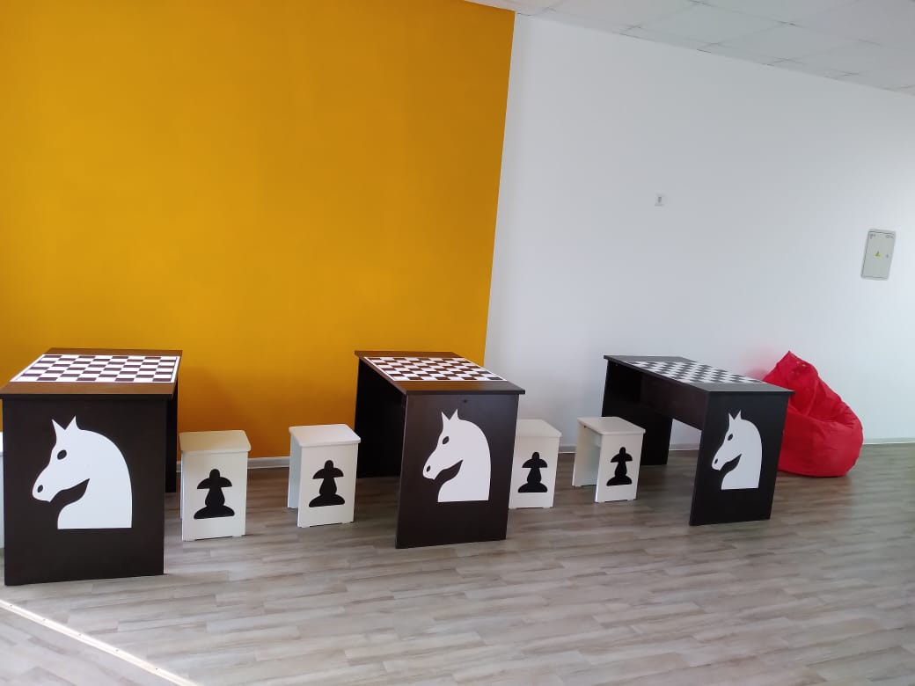
Зона отдыха
